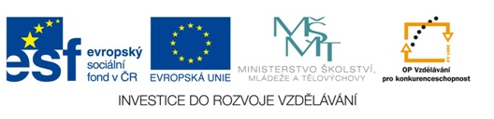
Matematika hrou
Autor: Ivana Češková
Vytvořeno v rámci v projektu „EU peníze školám“
OP VK oblast podpory 1.4 s názvem Zlepšení podmínek pro vzdělávání na základních školách
VY_32_INOVACE_30 _Úprava výrazů

Matematika hrou č. 30 : Úprava výrazů
(Práce s kalkulačkou)
Vypočti dané příklady, výsledky zkontroluj na kalkulačce a potom doplň slovo do tabulky
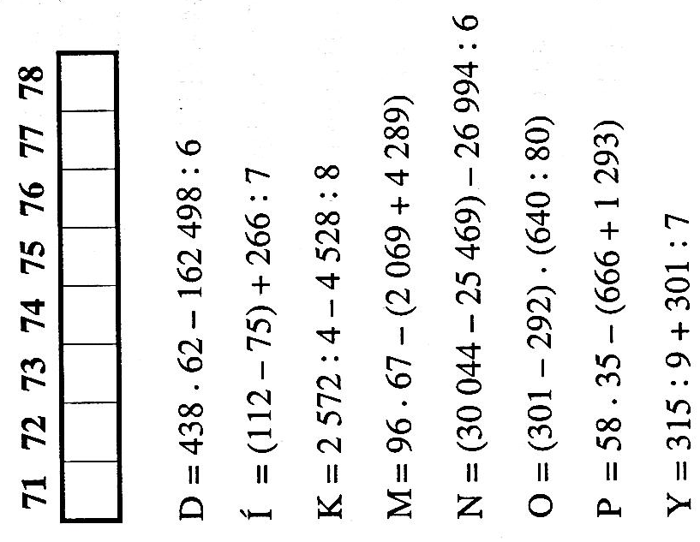

Řešení

D = 27 156 – 27 083 = 73
Í = 37 + 38 = 75
K = 643 – 566 = 77
M = 6 432 – 6 358 = 74
N = 4 575 – 4499 = 76
O = 9 . 8 = 72
P = 2030 – 1959 = 71
Y = 35 + 43 = 78
Výsledné slovo: PODMÍNKY

Literatura:
Kolektiv autorů, Hry s čísly 1. 2. Vyd. Praha: Pansofie 1996

